财务共享平台开发需求

一、平台架构设计

财务共享服务平台

二、平台设计目标：

1、实现财务的集中管理与监控

2、手工操作向财务信息化、业财一体化转变

3、集中资金管理、集中预算控制

4、解脱经营部门、业务部门、财务部门的低技术含量的重复劳动

5、构建“统一”的财务体系：

◆统一组织：将分散的组织体系在一个平台共享、协同运作

◆统一数据：将企业分散的各种数据统一起来，形成完整的数据中心

◆统一标准：从基础数据的分类标准、流程等全部统一、规范

三、平台设计完成进度：

1、会计核算、资金结算基本在2018年完成

2、其他模块：具体再议

四、会计核算中心设计：

1、思路：

◆会计处理标准化、规范化

◆会计核算、预算控制紧密结合

◆建立与业务的映射关系

2、功能模块：

①凭证模块：

◆现金类凭证：手工录入

◆银行类凭证：自动化生成、半自动生成、手工录入向结合

◆非出纳类凭证：摊销、计提、结转类凭证，自动化生成

◆凭证录入规则维护：自动化生成凭证使用

◆凭证附件上传：

◆凭证审核：

②资产管理模块：

◆资产信息维护：根据会计核算要求，自动+手工完成基本信息录入

◆资产新增、报废、盘点等操作中心

◆资产包括固定资产、无形资产

◆资产盘点等

③ORACLE对接模块：包括凭证与资产模块

◆科目维护：与ORACLE同步、目前以手工同步为主

◆对接状态：建立中间表，从ORACLE发起请求完成对接工作，以自动发起请求为主，也可手工发起请求，同时在平台中可查看完成状态

④财务报表：

◆独立资产负债表、利润表、现金流量表

◆合并资产负债表、利润表、现金流量表

◆科目余额明细表

⑤查询模块：

◆凭证查询：

◆科目发生明细查询：

◆科目余额查询：

五、资金结算中心设计：

1、思路：

◆集中账户管理、资金支付安全、实时监控

◆提高结算效率、准确性

◆降低财务成本

2、功能模块：

①资金交易流水：

◆现金交易流水：

◆银行交易流水：对接银企直联（1小时自动更新一次），平台以手工更新为主

◆资金对账模块：包括现金（现金盘点表）、银行（银行余额调整表）

②资金支付模块：

◆对接报销模块：支付订单、审核、提交，附件上传

◆支付客户银行信息维护：

六、费用报销中心设计：

1、思路：

◆线上完成报销信息的录入、审批、传递

◆线上完成财务审核、支付、会计核算

◆建立电子化档案

2、流程设计：

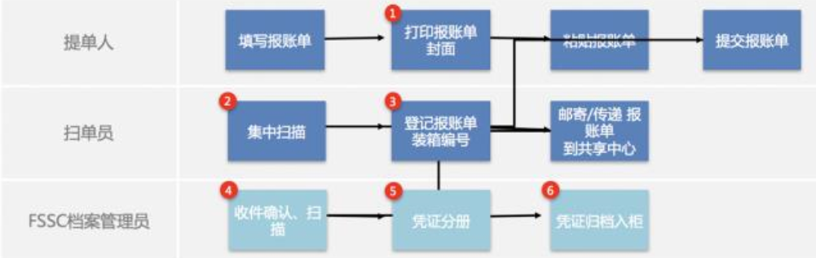

六、驾驶员结算中心设计：

1、思路：

◆集中账户管理、资金支付安全、实时监控

◆提高结算效率、准确性

◆降低财务成本

2、功能模块：

①向驾驶员收取的各类款项：对接业务系统

②各类代收代付款项（包括油价补贴等）：清算对账

③驾驶员缴款模块：现金、乘车证等

④驾驶员公司虚拟账户余额：收支余额

⑤驾驶员提现模块：